课程设计报告
校园一卡通信息管理系统
 |  | 班级： |  | 2016软件6班
 |  | 学号： |  | 2020201627
 |  | 姓名： |  | 钟帅
 | 教师评语：
 |  |  | 教师签名：
2022年12月

课程设计题目 | 校园一卡通信息管理系统
目的和背景 | 当代大学生在学校中的很多场所消费都需要进行身份认证，如食堂、超市、浴池洗澡等，如果每个场所都需要一张卡的话，非常不方便，而且学校后台管理也会十分复杂。校园一卡通的诞生将学生在学校所需要用到的所有场所的身份认证都结合成一张卡，这样即方便了学生的使用，学校后台也只需对每个学生的校园一卡通进行信息管理即可，十分方便。
主要内容 | 校园一卡通在校园内应用十分广泛，而且使用方便，可以在多个场合使用，如：超市、各大食堂、浴池等等。当管理员登陆时，会为其提供开户、销户、学生信息查询、学生信息修改、充值记录管理、消费记录管理等功能；同时还可以实现对管理员信息的增加、删除、修改等模块。
采用的工具方法 | 开发环境：Anaconda ＋ vscode 开发语言：Python  数据库：MySQL8.0
进度安排 | 周一第一节课：选择校园卡信息管理系统，确定选题。进行需求分析。  周二：由于返乡进度没有推进。  周三：确定语言，对编程环境搭建，采用pyqt5作为前端实现框架，编程环境采用anaconda，创建虚拟环境，将vscode与虚拟环境进行连接，本项目数据库采用mysql。  周三剩余的少部分时间，以及周四：我对我的项目先进行数据库的创建，不断的完善概念结构设计，逻辑结构设计，以及物理结构设计。  周五继续学习前端设计框架pyqt，同时构思自己的界面实现逻辑  周六对自己的构思进行初步的实现周日，在学习的同时，不断的去实现自己的代码。  周一调试自己的系统，并完善人机交互的规范性。  周二上午继续调试程序，增加程序的鲁棒性，答辩。  周三，对自己本次编写实现项目的过程进行总结，撰写课程设计报告。  周四，完善课程设计报告。
参考资料 | [1] 萨师煊, 王珊. 数据库系统概论（第五版）[M]. 北京:高等教育出版社, 2014.  [2] 王硕.《PyQt5快速开发与实战》人民邮电出版社, 2017  [3]朱小梅.基于校园一卡通的高校图书馆证卡管理[J].高校图书馆工作,2010,30(03):47-49.  [4]CSDN某博主.Python连接MySQL数据库,2017
1 目的和背景

当代大学生在学校中的很多场所消费都需要进行身份认证，如食堂、超市、浴池洗澡等，如果每个场所都需要一张卡的话，非常不方便，而且学校后台管理也会十分复杂。校园一卡通的诞生将学生在学校所需要用到的所有场所的身份认证都结合成一张卡，这样即方便了学生的使用，学校后台也只需对每个学生的校园一卡通进行信息管理即可，十分方便。

2 数据库设计

2.1 概念结构设计
首先设计局部E-R图。
学生信息：
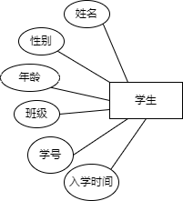
图2-1 学生信息E-R图
校园卡信息：
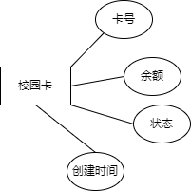
图2-2 校园卡信息E-R图

银行卡信息：
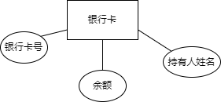
图2-3 银行卡信息E-R图
全局E-R图如下：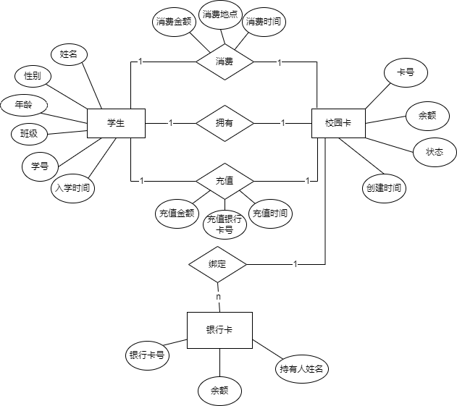
图2-4 全局E-R图

2.2 逻辑结构设计
由以上E-R图可以转化成如下关系模型：
学生信息（学号、姓名、性别、班级、年龄、入学时间） 主键：学号
校园卡信息（校园卡号、学号、余额、状态、创建时间）主键：校园卡号
银行卡信息（银行卡号、绑定校园卡号、余额、持有人姓名） 主键：银行卡号
消费信息(校园卡号、消费金额、消费时间、消费地点) 外键：校园卡号
充值信息(校园卡号、银行卡号、充值金额、充值时间) 外键：校园卡号、银行卡号
由于校园卡与学生是一对一关系，因此可以将两张表进行合并，由此创建如下五张表(附加一张管理员表，用来对管理员信息进行管理)：

校园卡信息表(campuscard)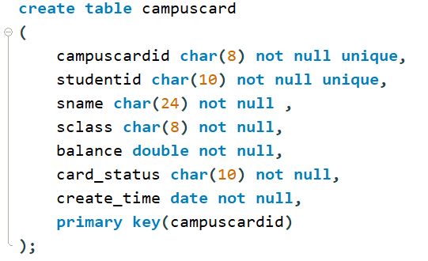
图2-5 校园卡信息表
银行卡信息表(bankcard)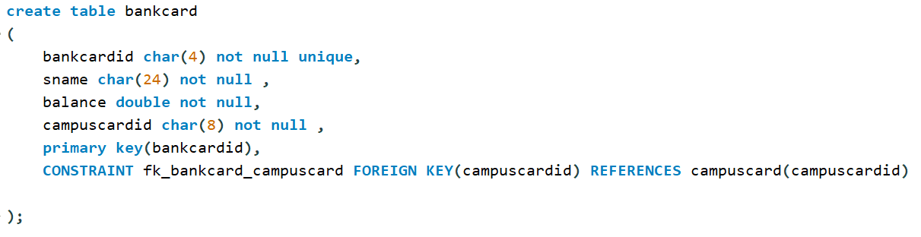
图2-6 银行卡信息表
消费信息表(consumer)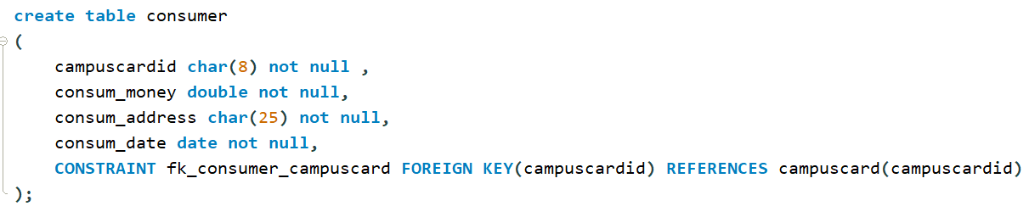
图2-7 消费信息表
充值信息表(charger)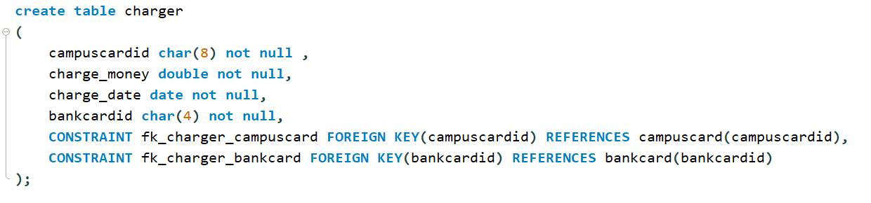
图2-8 充值信息表
管理员信息表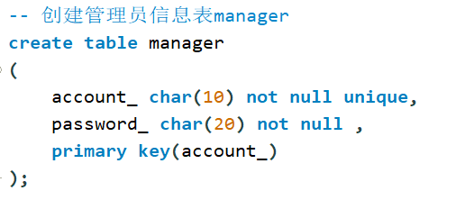
图2-9 管理员信息表
2.3物理结构的设计
1.建立视图
(1)创建统计学生消费总额的视图 consum_sum，包括学生学号，班级，姓名，消费总额。
create view consum_sum(campuscardid, studentid, sname, sclass, consum_sum)
as
select consumer.campuscardid, studentid, sname, sclass, sum(consum_money)
from campuscard, consumer
where consumer.campuscardid = campuscard.campuscardid
group by studentid;
(2)创建统计学生充值总额的视图charge_sum，包括学生学号，班级，姓名，充值总额。
create view charge_sum(campuscardid, studentid, sname, sclass, charge_sum)
as
select charger.campuscardid, studentid, sname, sclass, sum(charge_money)
from campuscard, charger
where charger.campuscardid = campuscard.campuscardid
group by studentid;
创建以上两个视图的目的是可以对每个学生的消费记录与充值记录进行统计，以此来分析每个学生在学校的消费情况。如图2-10和图2-11：
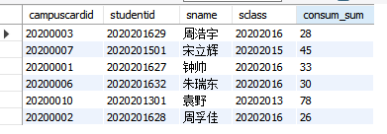
图2-10 消费统计表

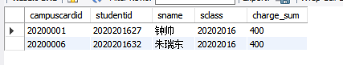
图2-11 充值统计表
由以上两张图可以清晰地看出每位学生的消费与充值总额。
2.建立触发器
(1)当消费信息表新增记录时，校园卡信息表中对应校园卡号的余额就会相应地减少。
create trigger consumer_campuscard
after insert on consumer
for each row
update campuscard
set balance = balance - new.consum_money
where new.campuscardid = campuscard.campuscardid;(2)当充值信息表新增记录时，校园卡信息表中对应校园卡号的余额就会相应地增加。
create trigger charger_campuscard
after insert on charger
for each row
update campuscard
set balance = balance + new.charge_money
where new.campuscardid = campuscard.campuscardid;(3)当充值信息表新增记录时，银行卡信息表中对应银行卡号的余额就会相应地减少。
create trigger charger_bankcard
after insert on charger
for each row
update bankcard
set balance = balance - new.charge_money
where new.bankcardid = bankcard.bankcardid;
建立这三个触发器的目的是在消费记录和充值记录更新时，使得校园卡与银行卡可以动态地根据每个人的消费与充值情况对余额进行更新，实现每个校园卡账户与银行卡账户的实时更新(具体实现在下文系统设计与实现部分中有体现)。
3.建立索引
(1)数据库主要使用主键索引，保证唯一性约束。
校园卡信息表以学号作为索引，可以唯一地搜索每一张学生卡，如图2-12：
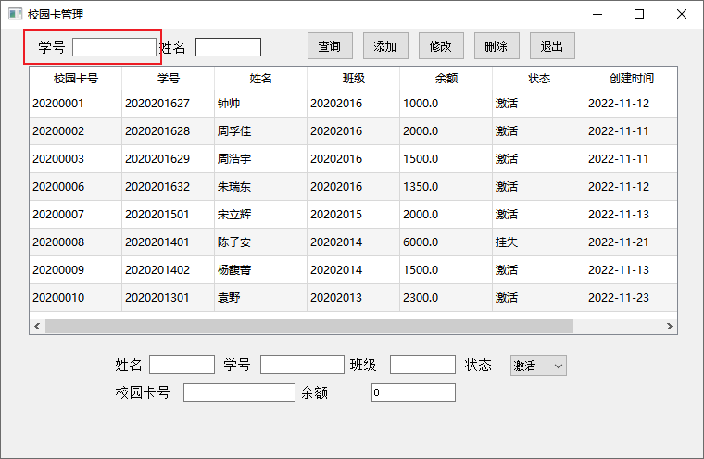
图2-12 以学号作为索引
银行卡使用银行卡号作为索引，可以唯一地搜索每一张银行卡，如图2-13：
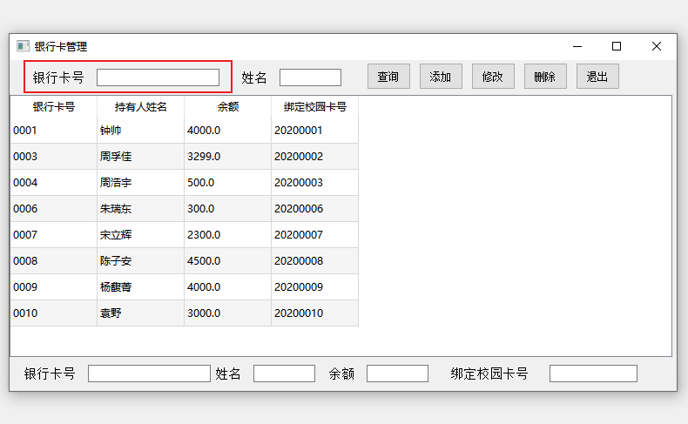
图2-13 以银行卡号作为索引
4.参照完整性的设计
在逻辑结构表的设计过程中，我设计了多个外键，主要目的是对各个表之间进行约束，防止在数据更新与修改过程中失去表的完整性。
对于银行卡信息表，将校园卡号作为外键，在删除与更新时，都设置为级联操作，如图2-14：
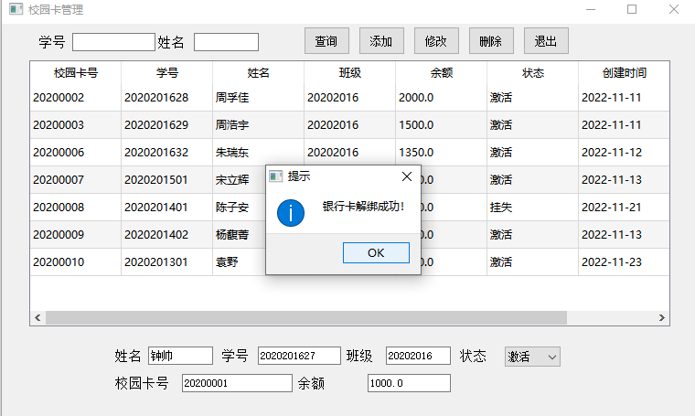

图2-14 银行卡信息表外键
这样，如果对校园卡信息表校园卡号进行更新或删除时，银行卡信息表中对应的信息也会被相应的更新或删除，保持了表的参照完整性。
以上完整性设计具体实现在下文系统设计与实现部分中体现。
3系统设计与实现
由于在之前并没有过前端设计的经验，因此在权衡了很多方法后选择了比较方便的python中的pyqt5库来制作前端部分的内容，这个库十分友好，直接拖拽界面即可实现前端界面的设计功能，后续只需在后端的设计过程中将每个按钮与其对应的功能进行绑定即可。下面分别对该系统的各个界面的设计进行介绍。
- 登陆界面
首先，在程序运行后会直接跳出如图8的登陆界面，输入admin用户表中的用户名
和对应的密码后点击登陆即可进入到校园一卡通管理员的主界面，如图3-1：
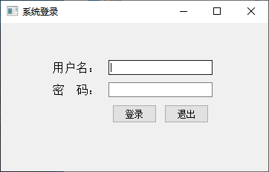
图3-1 登陆界面
背景图直接在前端设计后在设置背景函数中添加背景图片的路径即可。在实现登陆界面的功能时，将登陆按钮与函数openMain绑定，在函数openMain中，定义了userName与userPwd分别获取用户名和密码栏中输入的值，然后将这两个值传到SQL语句中，具体实现函数如下：
service.query("select * from admin where userName = %s and userPwd = %s",service.userName,self.userPwd)
由以上这条语句通过将userName于userPwd的值与用户表中的信息进行比较来判断用户名与密码是否正确，若正确，则可以正常登陆，否则将会报错。
其中，service是我定义的一个python文件，里面定义了数据库连接、调用SQL语句等一系列公共函数。
- 主界面
在登陆成功后会直接跳转到校园一卡通的主界面，如图3-2：
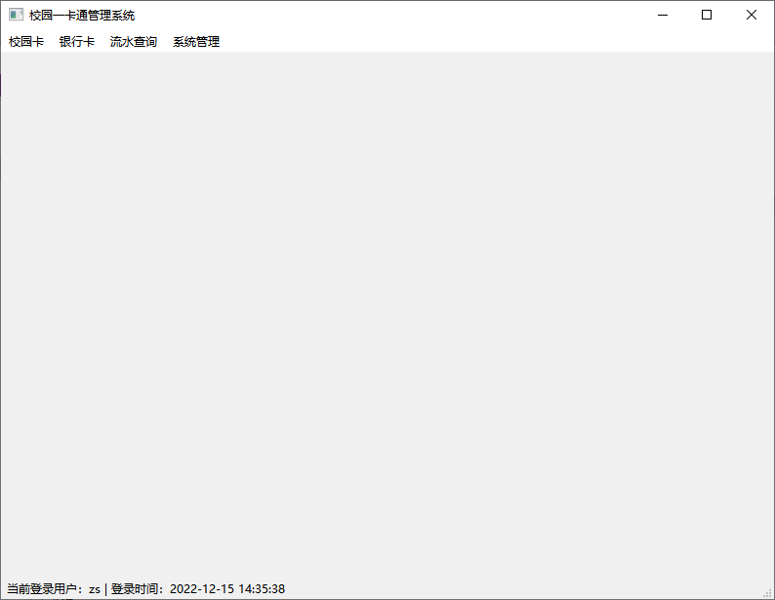
图3-2 校园一卡通管理系统主界面
在主界面的左上方有四个菜单栏，分别为校园卡、银行卡、流水查询以及信息管理，校园卡菜单包括校园卡管理和统计的功能选项，银行卡菜单包括银行卡管理功能选项，流水查询菜单包括消费记录管理以及充值记录管理功能选项，系统管理包括用户维护功能选项，以下将对这些功能分别进行介绍。
- 校园卡管理
首先，点击校园卡管理选项后会直接跳转到校园卡管理界面，如图3-3：
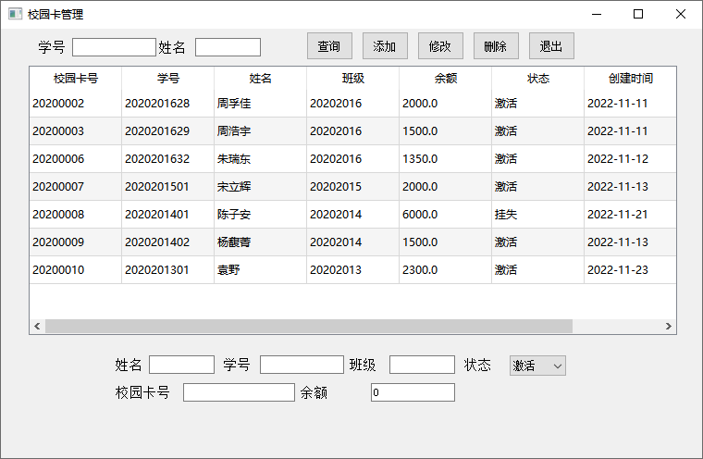
图3-3 校园卡管理界面
进入该界面后会自动显示每张校园卡的信息，同时在这个界面可以实现校园卡的查询、添加、修改、删除功能。每个功能的按钮都通过self.btn.clicked.connect()函数进行连接，之后将不再赘述。
在校园卡界面程序中，我定义了一个query()函数(这在之后的每个模块中也都有用到)，该函数的功能为对某个表进行查询并将表中所有数据展现在界面的列表栏中，每次展示一个界面后，后面都会跟着一个query()函数，使得每次打开每个界面都会展示该界面对应表的所有信息。
首先演示查询功能，如图3-4和图3-5：
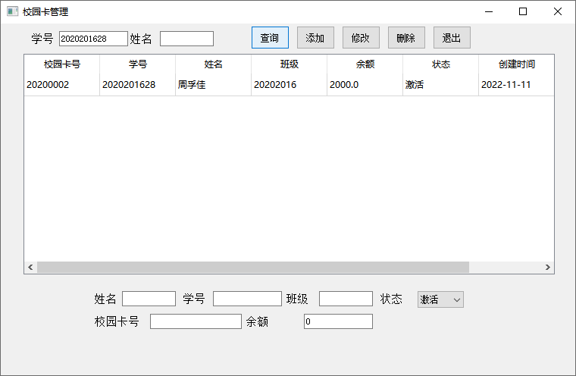
图3-4 使用学号对校园卡进行查询
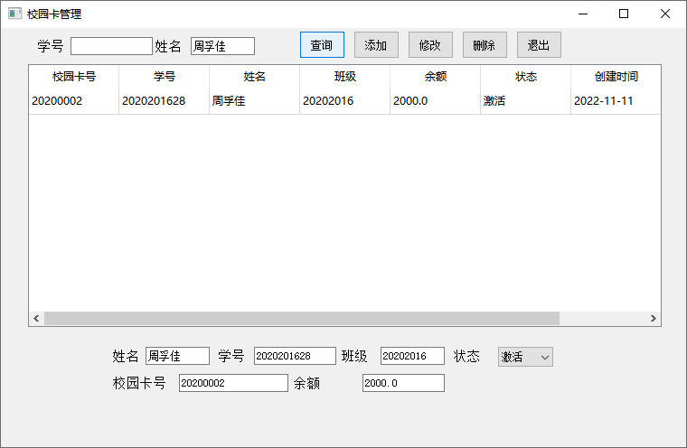
图3-5 使用姓名对校园卡进行查询
在学号一栏输入学号或者在姓名一栏输入姓名后，程序就会获得栏中填入的值，使用SQL语言的select语句，将程序获得的值传入到SQL语句中即可实现查询功能。
同时还可以实现模糊查询功能，如图3-6：
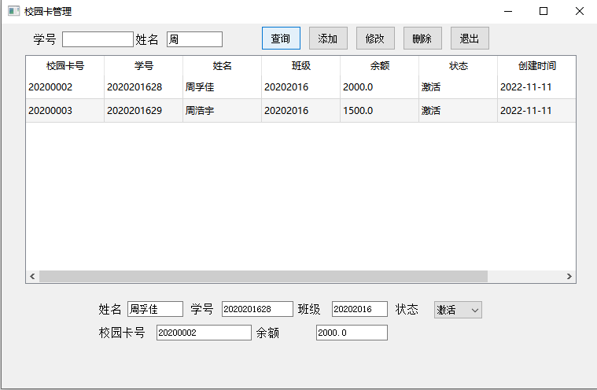
图3-6 模糊查询
在姓名栏输入姓氏周，点击查询，可以看到姓周的同学的校园卡信息都会显示到列表栏中，同理，对学号也可以进行同样的模糊查询，此处就不进行赘述。
在实现模糊查询的过程中，最开始的思路是直接将在姓名栏中获得的值传到SQL语句中，使用模糊查询的like关键字进行查询，但是在实现过程中出现了很大的问题，因为python语言在传值得过程中需要用到%s来传递符号，而使用like语句时也需要用到%，这样在传值的过程中就会出现传值混乱的问题，导致出现bug,后来改了很多次，最后在函数体前定义一个中间值temp = "%" + Name + "%"，然后在传值时将temp传到SQL语句中，这样就避免了%符号的重复，使得模糊查询功能得以实现。
同时，如果程序判断学号和姓名栏都为空值的话，点击查询会执行query()函数，默认显示查询所有校园卡信息，这时所有校园卡信息将会显示在列表栏中。
接下来演示添加功能，如图3-7：
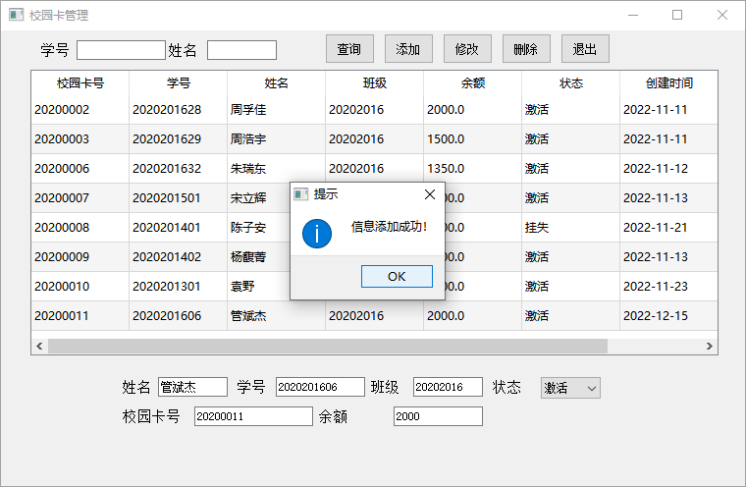
图3-7 校园卡管理添加功能
在下面信息设置位置输入想要添加的信息，点击添加，会有信息添加成功的提示，此时管斌杰同学对应的校园卡信息已经添加到校园卡信息表中，对所有同学进行查询，可以看到管斌杰同学的信息已被加入到表中，如图3-8：
图3-8 添加功能成功
说明添加功能实现成功。添加功能的实现很简单，只需通过service模块调用SQL语句的insert功能，将信息设置中每个信息栏所获得的值对应地传到SQL语句中，最后展示在列表栏中即可。
下面演示修改功能，将想要修改的信息填入到信息设置对应栏中，点击修改即可，如图3-9：
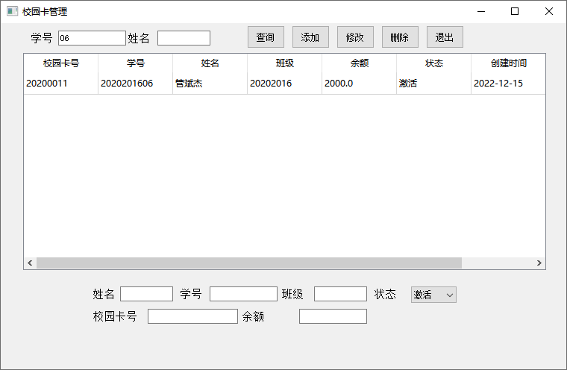
图3-9 修改功能
将朱瑞东的校园卡状态改为挂失，提示修改信息成功，此时再查看朱瑞东同学的信息，可以看到他的校园卡状态已经由激活变为挂失，如图3-10:
`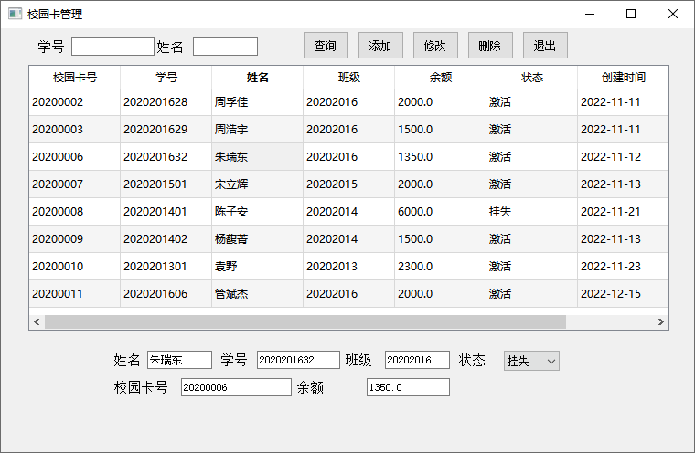
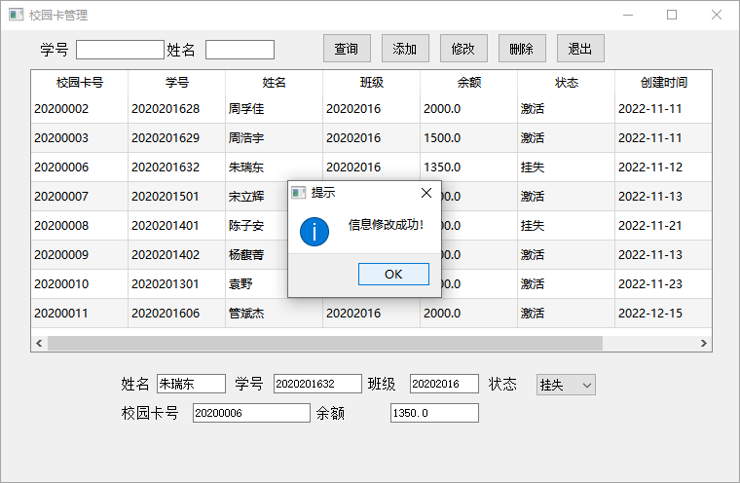
图3-10 修改功能成功
此时成功地将朱瑞东同学的校园卡状态修改为挂失。在实现修改功能时，首先通过内置函数获得信息设置中每一栏的值，然后调用service公共模块中的SQL语句的update语句，将获得的值传入SQL语句中即可进行修改。
下面演示删除功能，在选定想要删除的同学的校园卡号后，点击删除即可，如图3-11：
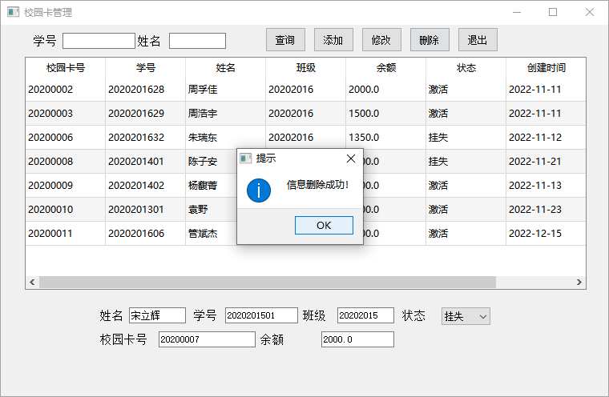
图3-11 删除功能
此时点击删除会出现删除成功的提示，这时再进行查询，可以发现删除的宋立辉同学的信息已经消失，如图3-12：
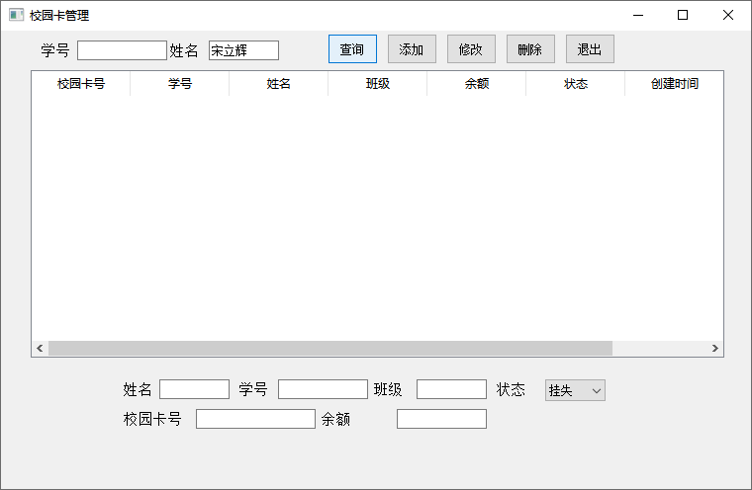
图3-12 删除功能成功
删除功能的实现主要是通过click()函数来获取此时点击的记录的信息，然后调用service模块中的SQL语句的delete语句，将获取的点击信息传入到SQL语句中，实现删除的功能。
以上就是校园卡管理若干功能的介绍。
- 统计
在上文已经提到创建了两张视图，分别为消费统计视图和充值统计视图，这两张视图都在统计功能中实现，如图3-13：
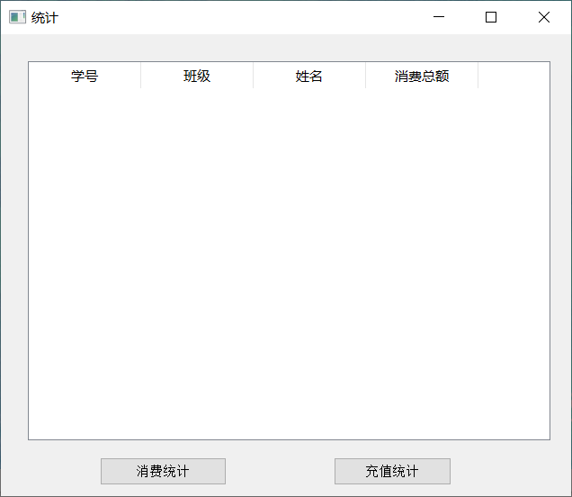
图3-13 统计功能界面
在统计界面有两个功能分别为消费统计和充值统计，分别点击两个按钮可以查看两张视图，对每位同学的消费总额和充值总额进行统计，如图3-14和图3-15所示：
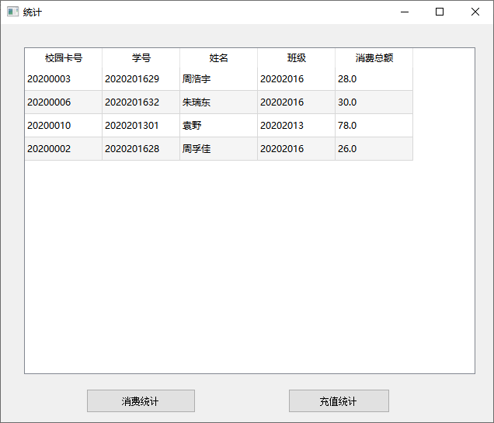
图3-14 消费统计
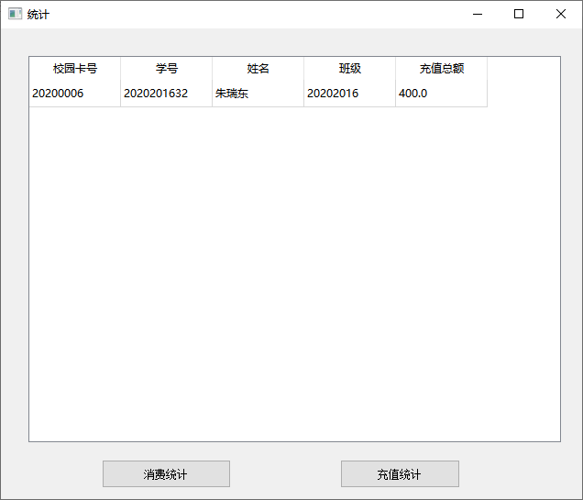
图3-15 充值统计
有以上函数功能的实现，统计功能的实现就相对简单，只需将两个按钮分别都绑定到前文提到的query()函数，在点击两个按钮后即可实现对两张视图的展示。
- 银行卡管理
下图3-16为银行卡管理的界面，
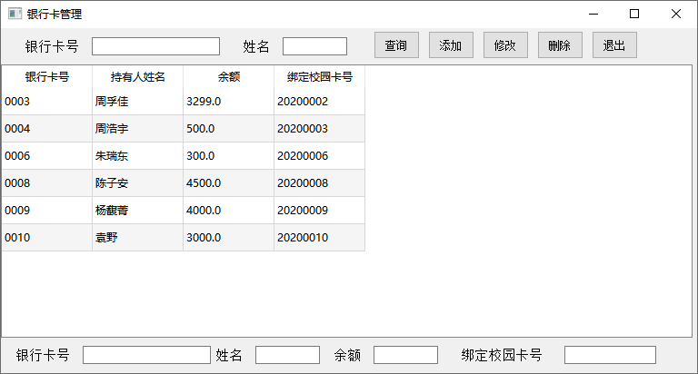
图3-16 银行卡管理界面
可以看到其功能和校园卡管理的界面基本相同，有查询、添加、修改和删除功能，实现的功能和实现方式也基本一样，此处就不做赘述。
- 消费记录
在点击消费记录功能后会直接跳转到消费记录界面，如图3-17：
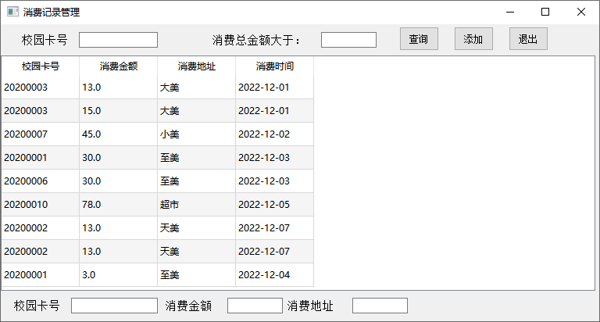
图3-17 消费记录管理界面
所有同学的消费记录会自动显示到列表栏中，同样的可以实现查询与添加功能，实现方式与校园卡管理界界面中的实现方式基本一样，此处不做赘述。
下面验证触发器的功能。在添加一个消费记录后，触发器会自动对于该记录的校园卡号减少对应的金额，如图3-17，3-18，3-19：
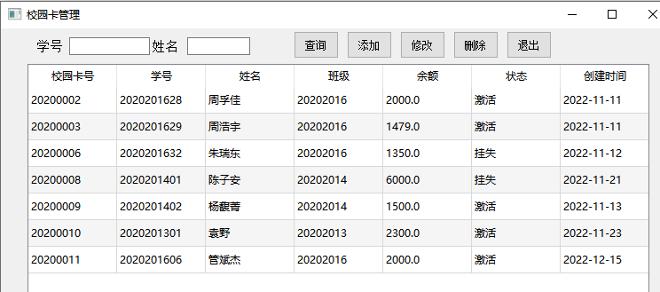
图3-17 消费前校园卡余额信息
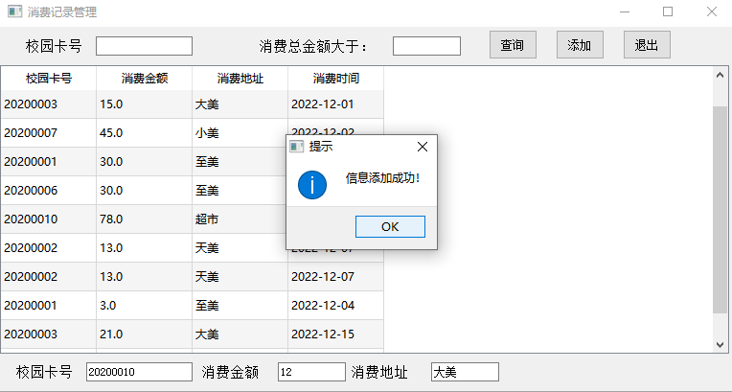
图3-18 消费记录插入成功
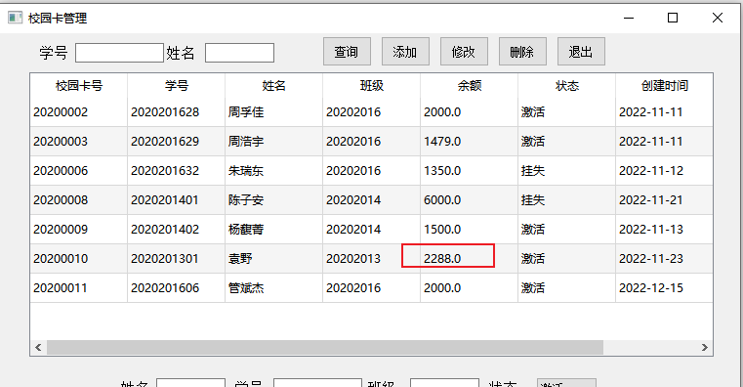
图3-19 消费后校园卡余额信息
可以看到消费之前袁野同学的校园卡余额为2300，在添加消费记录后，再查看校园卡信息，可以看到袁野同学的余额确实减少了对应的金额，触发器的功能实现成功。
同时，这里实现了一个复杂查询的功能，可以查询消费总额大于某个金额的校园卡的消费记录，如图3-20：
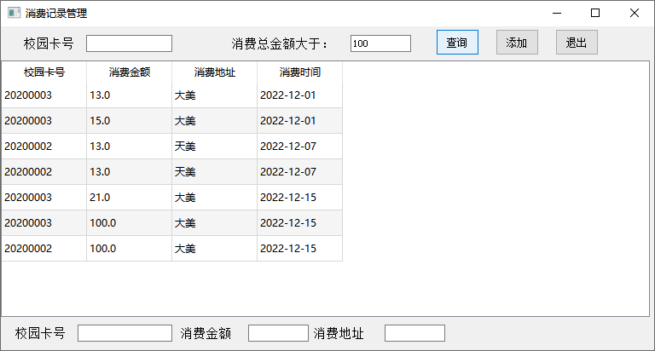
图3-20 查询消费总额大于某个金额的消费记录
在消费总金额大于一栏填入100，可以查看消费总金额大于100的同学，点击查询可以看到这些同学的消费记录。该复杂查询在软件端实现的方式也比较简单，将消费金额大于这一栏中获得的值传入到对应的SQL语句中即可查询对应的学生记录，再将这些记录展现在列表栏中即可，用到的复杂查询SQL语句如下：
select * from consume where Campuscardid IN
(SELECT Campuscardid " FROM consume GROUP BY Campuscardid HAVING sum(Money)>=%s) ，(Sum_money,)

其中Sum_money即从消费总金额大于这一栏获取的数值。
- 充值记录
如图3-21为充值记录管理的界面：
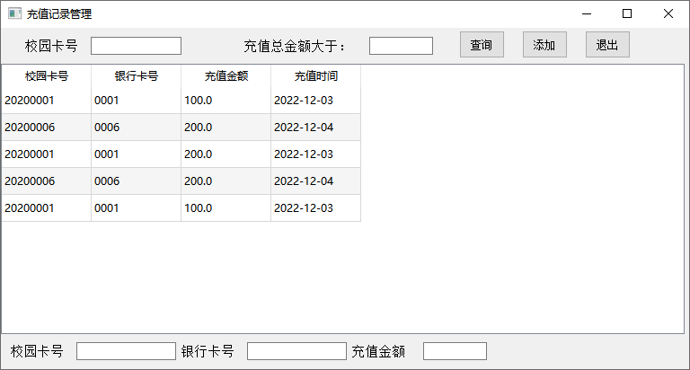
图3-21 充值记录管理界面
实现的功能和消费记录管理的功能几乎一样，唯一不同的是加入了充值银行卡号这一栏，由于每张学生卡可以绑定多张银行卡，因此在充值的过程中可以对银行卡进行选择，如图3-22：
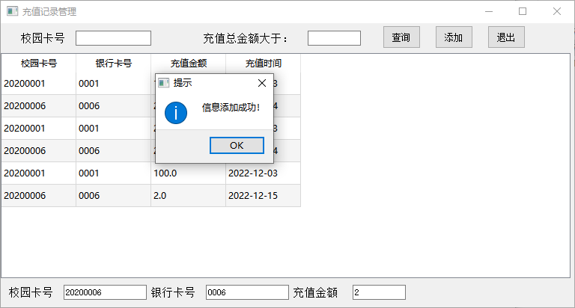
图3-22 充值记录添加成功
选择银行卡号为0006的银行卡对该校园卡进行充值，再查看银行卡信息，如图3-23，图3-24：
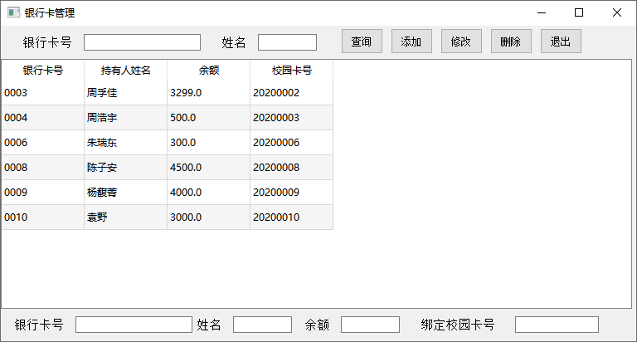
图3-23 充值前银行卡余额信息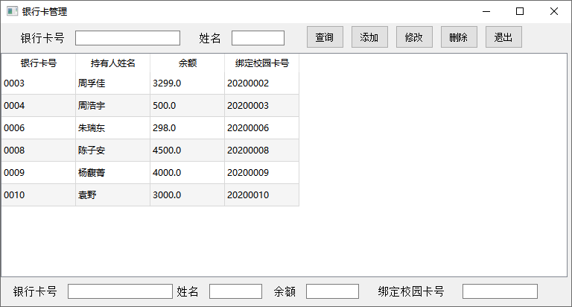

图3-24 充值后银行卡余额信息
可以看到姓名为朱瑞东银行卡号为0006的银行卡的余额减少了2。
充值记录这一界面的功能与上述消费界面的功能实现基本相同，此处不再赘述。
- 用户维护
如下图3-25为用户信息维护功能界面：
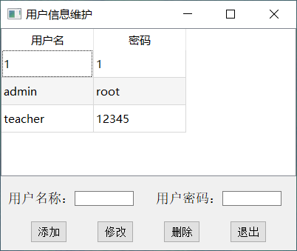
图3-25 用户信息维护功能界面
此功能主要实现对管理员信息的更新，可以实现添加、修改、删除等功能。如图3-26：
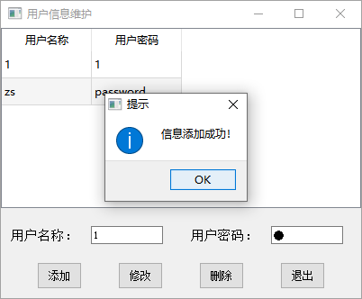
图3-26 用户信息添加成功
添加一个用户名称为1的用户，密码设置为1，提示添加成功。
此时再进行登陆即可使用该账号进行登陆，如图3-27，图3-28：

图3-27 新用户登陆

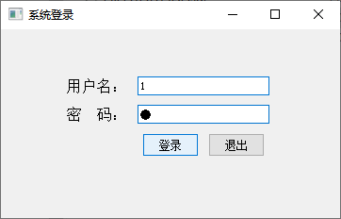
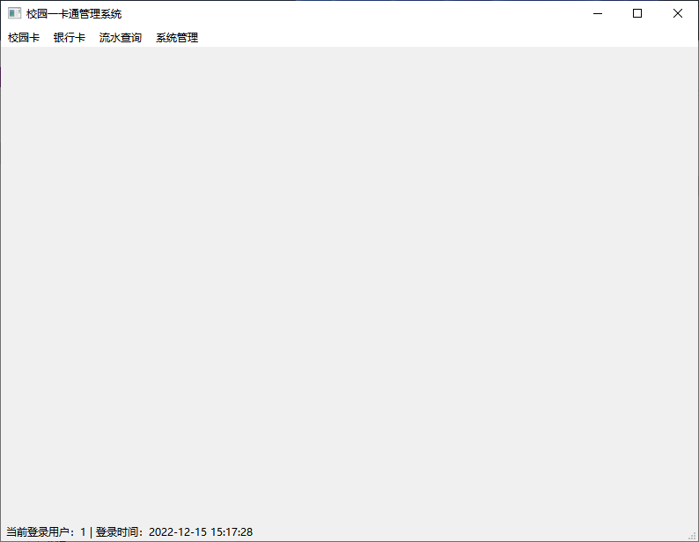
图3-28 新用户登陆成功主界面
可以看到此时可以使用账户1进行登陆。
实现的方法也与上述一些功能基本相同，此处就不过多进行赘述。

4结论
本次数据库课程设计对我来说可以说是一次比较艰难的过程，由于在这之前并没有过遍写类似交互式软件的经验，因此遇到了很大的阻碍。还好在一系列的努力下摸索懂了前端以及交互的设计，在数据库方面的设计，参照了一些前人的经验，同时也加入了很多自己的东西，，同时在软件实现的过程，后端的代码是最费时费力的，遇到了大量的bug，过程尽管艰难，但当调试bug调试了很久最后成功的那一刻的喜悦也是难以言表的。总的来说，此次数据库课设也算是圆满完成了，由于时间紧迫，确实很多功能没有完善，很多自己的想法没有来的及加入到里面，同时此次课设确确实实使我的代码能力以及实践能力提升了一大截，也深刻地认识到了自己的不足，以我目前的专业能力水平，想要有一个好的未来，还需加倍努力。

5参考文献
[1] 萨师煊,王珊.数据库系统概论（第五版）[M].北京高等教育出版社, 2014：205-210
[2] 王硕.《PyQt5快速开发与实战》人民邮电出版社, 2017：25-48
[3]朱小梅.基于校园一卡通的高校图书馆证卡管理[J].高校图书馆工作,2010,30(03):47-49.
[4]CSDN某博主.Python连接MySQL数据库,2017

